ОТЧЁТ
по лабораторной работе №2
по дисциплине «Моделирование бизнес-процессов»

Тема: Принципы построения моделей процессов в Draw.io (декомпозиция A0 и A2)
Выполнил: студент группы БИНOZS-331 Трофимов А.Н.

1. Цель работы
Изучение принципов построения модели в методологии IDEF0, типов стрелок. Создание диаграммы декомпозиции A0. Создание диаграммы декомпозиции А2, нумерация работ и диаграмм.

2. Краткие теоретические сведения
Декомпозиция в методологии IDEF0 -- это процесс разбиения функционального блока верхнего уровня на составляющие подфункции, каждая из которых описывается на отдельной диаграмме. Рекомендуемое количество блоков на одной диаграмме декомпозиции составляет от 3 до 6 (правило 3--6 блоков). Нумерация работ следует иерархической схеме: контекстная диаграмма обозначается A-0, её декомпозиция -- A0, работы на A0 нумеруются A1, A2, A3, а их дальнейшая декомпозиция -- A11, A12, ..., A21, A22 и т.д.
Стрелки на диаграмме декомпозиции делятся на несколько типов. Граничные стрелки приходят с границы диаграммы (от рамки) к работам и соответствуют стрелкам родительского блока на вышестоящей диаграмме, обеспечивая согласованность между уровнями модели. Внутренние стрелки связывают работы между собой в пределах одной диаграммы и не имеют прямого соответствия на родительском уровне. Стрелки обратной связи идут от выхода одной работы ко входу или управлению работы, расположенной выше по иерархии (левее), образуя петлю управления.
Туннелированные стрелки -- это стрелки, которые присутствуют на дочерней диаграмме, но не отображаются на родительской (или наоборот). Они обозначаются круглыми скобками на конце, соприкасающемся с границей диаграммы. Туннелирование применяется, когда стрелка является значимой деталью для конкретного уровня декомпозиции, но не существенна для общей картины на вышестоящем уровне. Это позволяет не перегружать родительскую диаграмму второстепенными деталями.

3. Ход работы
3.1. Открытие проекта и создание диаграммы A0
Открыли ранее созданный файл Quill_AS-IS.drawio, содержащий контекстную диаграмму A-0 «Деятельность компании Quill». Создали новую страницу «A0» для диаграммы декомпозиции контекстного блока.
3.2. Определение работ на диаграмме A0
Контекстный блок «Деятельность компании Quill» декомпозирован на 3 работы:
Номер работы | Название | Описание
A1 | Продажи и маркетинг | Приём заказов от клиентов, маркетинговая деятельность, формирование заказов на сборку
A2 | Сборка и тестирование компьютеров | Подготовка компонентов, сборка настольных ПК и ноутбуков, тестирование
A3 | Отгрузка и получение | Упаковка, оформление документов, доставка готовой продукции клиенту, приём компонентов от поставщиков

3.3. Настройка граничных стрелок диаграммы A0
Граничные стрелки диаграммы A0 соответствуют стрелкам контекстной диаграммы A-0:
Тип | Название стрелки | Откуда / Куда | Примечание
Вход | Заказы клиентов | Граница --> A1 | Запросы клиентов на приобретение компьютеров
Вход | Компоненты от поставщиков | Граница --> A3 | Комплектующие, закупаемые у 3 поставщиков
Управление | Правила и регламенты компании | Граница --> A1, A2, A3 | Внутренние бизнес-правила, разветвляется ко всем работам
Управление | Стандарты качества | Граница --> A2 | Требования к качеству сборки и тестирования
Выход | Готовые компьютеры | A3 --> Граница | Собранные и протестированные ПК
Выход | Маркетинговые материалы | A1 --> Граница | Новая граничная стрелка
Механизм | Персонал | Граница --> A1, A2, A3 | Продавцы, операторы сборки, кладовщик
Механизм | Оборудование | Граница --> A2 | Инструменты сборки и тестирования

3.4. Внутренние стрелки и стрелка обратной связи
Настроены внутренние связи между работами на диаграмме A0:
Стрелка | От | К | Тип связи | Описание
Оформленные заказы | A1 (выход) | A2 (вход) | Внутренняя | Заказы с указанием спецификации передаются в сборку
Компоненты | A3 (выход) | A2 (вход) | Внутренняя | Принятые и проверенные компоненты передаются на сборку
Собранные компьютеры | A2 (выход) | A3 (вход) | Внутренняя | Готовые ПК передаются на отгрузку
Результаты сборки | A2 (выход) | A1 (управление) | Обратная связь | Информация о статусе сборки для корректировки планов продаж

Стрелка «Результаты сборки» является стрелкой обратной связи по управлению: выход работы A2 подаётся на управление работы A1. Визуально она проходит справа налево, огибая промежуточные блоки. Это позволяет отделу продаж учитывать текущую загрузку сборочного цеха и наличие готовой продукции при работе с клиентами.
3.5. Добавление новой граничной стрелки
Добавлена новая граничная стрелка «Маркетинговые материалы» -- выход из работы A1 на границу диаграммы. Эта стрелка отражает рекламные буклеты, каталоги и прайс-листы, которые создаёт отдел продаж и маркетинга. На контекстной диаграмме A-0 эта стрелка также добавлена как выход блока «Деятельность компании Quill».

3.6. Создание диаграммы декомпозиции A2
Создали новую страницу «A2» для декомпозиции работы A2 «Сборка и тестирование компьютеров». Работа A2 декомпозирована на 4 подфункции:
Номер работы | Название | Описание
A21 | Отслеживание расписания | Контроль сроков выполнения заказов и координация работ сборки
A22 | Сборка настольных компьютеров | Сборка стационарных компьютеров по спецификации заказа
A23 | Сборка ноутбуков | Сборка портативных компьютеров по спецификации заказа
A24 | Тестирование компьютеров | Проверка работоспособности и качества собранных ПК

3.7. Граничные стрелки диаграммы A2
Граничные стрелки диаграммы A2 соответствуют стрелкам блока A2 на диаграмме A0:
Тип | Название стрелки | Откуда / Куда | Примечание
Вход | Оформленные заказы | Граница --> A21 | Спецификации заказов из отдела продаж
Вход | Компоненты | Граница --> A22, A23 | Комплектующие для сборки, туннелированная стрелка
Управление | Стандарты качества | Граница --> A22, A23, A24 | Требования к сборке и тестированию
Управление | Правила и регламенты | Граница --> A21 | Регламенты планирования
Выход | Собранные компьютеры | A24 --> Граница | Прошедшие тестирование ПК
Механизм | Операторы сборки | Граница --> A22, A23 | Персонал сборочного цеха
Механизм | Оборудование | Граница --> A22, A23, A24 | Инструменты и стенды

3.8. Внутренние стрелки и обратная связь на диаграмме A2
Стрелка | От | К | Описание
Расписание сборки | A21 (выход) | A22, A23 (управление) | Координация очерёдности и сроков сборки
Настольные ПК | A22 (выход) | A24 (вход) | Собранные настольные компьютеры передаются на тестирование
Ноутбуки | A23 (выход) | A24 (вход) | Собранные ноутбуки передаются на тестирование
Результаты тестирования | A24 (выход) | A21 (управление) | Обратная связь о качестве сборки

Стрелка «Результаты тестирования» является стрелкой обратной связи по управлению. Она идёт от выхода блока A24 «Тестирование компьютеров» к управлению блока A21 «Отслеживание расписания», позволяя корректировать расписание на основе данных о выявленных дефектах и проценте брака.
3.9. Туннелирование стрелок на диаграмме A2
Стрелка «Компоненты» обозначена как туннелированная (круглые скобки на границе диаграммы). На диаграмме A0 эта стрелка показана как внутренняя от A3 к A2, но на диаграмме декомпозиции A2 она приходит с границы и потому является туннелированной -- она не имеет прямого соответствия граничной стрелке на A0. Туннелирование позволяет не создавать дополнительную граничную стрелку на родительской диаграмме, сохраняя информацию о поступлении компонентов на уровне декомпозиции.

4. Диаграммы
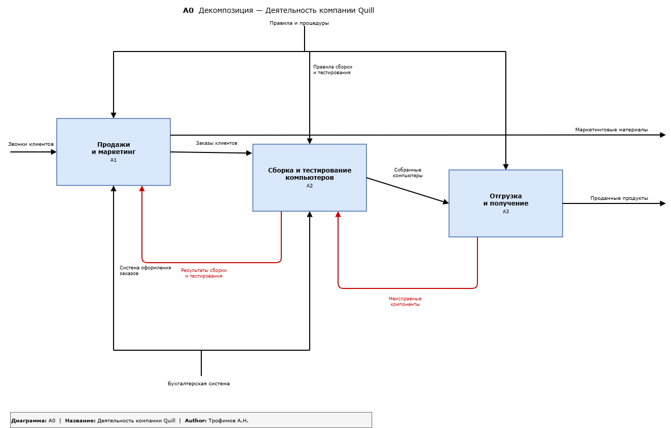
Рисунок 1. Диаграмма декомпозиции A0 «Деятельность компании Quill»

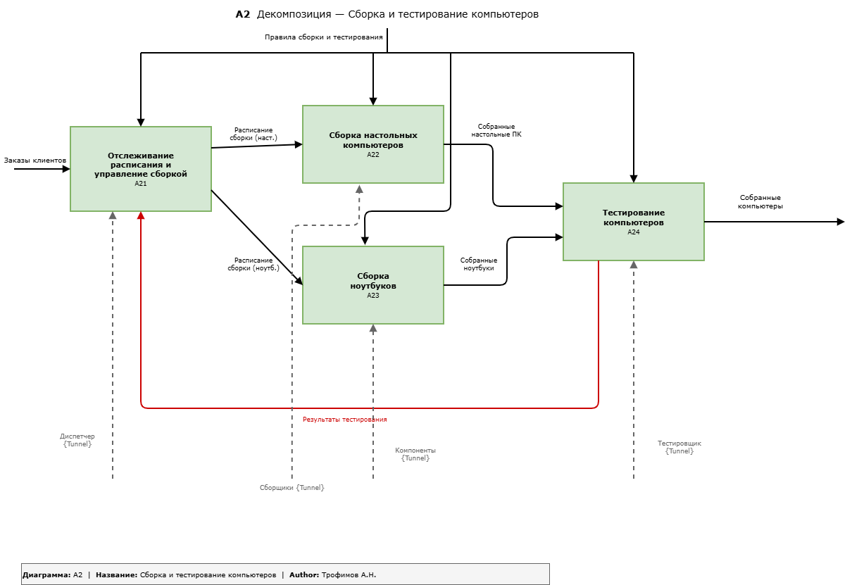
Рисунок 2. Диаграмма декомпозиции A2 «Сборка и тестирование компьютеров»

5. Ответы на контрольные вопросы
1. Что такое декомпозиция в методологии IDEF0?
Декомпозиция -- это процесс разбиения функционального блока на составляющие подфункции, каждая из которых описывается более детально на диаграмме следующего уровня. Она позволяет постепенно раскрывать внутреннюю структуру системы, переходя от общего представления к частному. В нашей работе контекстный блок «Деятельность компании Quill» декомпозирован на диаграмме A0 на три работы: A1 «Продажи и маркетинг», A2 «Сборка и тестирование компьютеров», A3 «Отгрузка и получение». Далее работа A2 декомпозирована на четыре подфункции на диаграмме A2. Каждый уровень декомпозиции согласован с родительской диаграммой через граничные стрелки.

2. Какое рекомендуемое количество работ на одной диаграмме?
Рекомендуемое количество функциональных блоков на одной диаграмме декомпозиции составляет от 3 до 6 (правило «3--6»). Слишком малое количество блоков (1--2) делает декомпозицию бессмысленной, поскольку не раскрывает внутреннюю структуру процесса. Слишком большое количество (более 6) перегружает диаграмму и затрудняет её восприятие. В нашей модели диаграмма A0 содержит 3 блока (A1--A3), а диаграмма A2 содержит 4 блока (A21--A24), что укладывается в рекомендуемый диапазон. Если функция требует более детального описания, следует выполнить декомпозицию конкретного блока на следующий уровень.

3. Чем граничные стрелки отличаются от внутренних?
Граничные стрелки приходят от границы (рамки) диаграммы декомпозиции к работам и обязательно соответствуют стрелкам родительского блока на вышестоящей диаграмме. Они обеспечивают согласованность между уровнями модели и являются «интерфейсом» декомпозиции. Внутренние стрелки связывают работы между собой внутри одной диаграммы и не имеют соответствия на родительском уровне. Например, на диаграмме A0 стрелка «Заказы клиентов» -- граничная (приходит от рамки к A1), а стрелка «Оформленные заказы» от A1 к A2 -- внутренняя, отражающая взаимодействие между подпроцессами.

4. Как визуально обозначить стрелку обратной связи?
Стрелка обратной связи в IDEF0 идёт от выхода одного блока к входу или управлению блока, расположенного левее (то есть выполняемого раньше в логической последовательности). Визуально она проходит справа налево, образуя петлю или изгиб, огибая промежуточные блоки. На диаграмме A0 стрелка «Результаты сборки» идёт от выхода A2 к управлению A1, а на диаграмме A2 стрелка «Результаты тестирования» идёт от выхода A24 к управлению A21. Обратная связь по управлению считается более сильной, чем по входу, поскольку она влияет на правила и условия выполнения работы.

5. Зачем создавать ответвления стрелок?
Ответвления (разветвления) стрелок позволяют показать, что один и тот же объект (информация, материал, ресурс) используется несколькими функциональными блоками одновременно. Это избавляет от необходимости рисовать несколько параллельных стрелок с одинаковыми названиями, делая диаграмму компактнее и нагляднее. Например, на диаграмме A0 стрелка «Правила и регламенты компании» разветвляется ко всем трём работам A1, A2 и A3, показывая, что одни и те же регламенты действуют во всех подразделениях компании Quill. Аналогично, на диаграмме A2 стрелка «Стандарты качества» разветвляется к блокам A22, A23 и A24.

6. Что означает туннелирование стрелки?
Туннелирование -- это механизм, позволяющий стрелке присутствовать на одном уровне декомпозиции, но не отображаться на родительской или дочерней диаграмме. Визуально туннелированная стрелка обозначается круглыми скобками на том конце, где она «входит в туннель». Если скобки стоят у границы диаграммы, стрелка не имеет соответствия на родительском уровне. В нашей модели стрелка «Компоненты» на диаграмме A2 туннелирована: она присутствует на диаграмме декомпозиции, но не показана как отдельная граничная стрелка блока A2 на диаграмме A0, поскольку является внутренней деталью процесса сборки.

7. Почему работа «Отслеживание расписания» находится на одном уровне с работами сборки?
Работа «Отслеживание расписания» (A21) является управляющей функцией, которая координирует выполнение остальных работ по сборке и тестированию компьютеров. Она находится на одном уровне декомпозиции, поскольку является неотъемлемой частью процесса A2 -- без неё невозможно обеспечить своевременное и упорядоченное выполнение заказов компании Quill. Её выход «Расписание сборки» подаётся как управление на блоки A22 «Сборка настольных компьютеров» и A23 «Сборка ноутбуков», что показывает координирующую роль этой функции. Такой подход типичен для IDEF0, где управляющие функции моделируются на одном уровне с исполнительными.

8. Какую роль играет стрелка «Результаты тестирования»?
Стрелка «Результаты тестирования» -- это стрелка обратной связи по управлению, идущая от выхода блока A24 «Тестирование компьютеров» к управлению блока A21 «Отслеживание расписания». Она позволяет учитывать информацию о качестве сборки при планировании дальнейших работ. Если тестирование выявляет системные дефекты, расписание корректируется: может быть увеличено время на сборку, изменён порядок заказов или внесены поправки в технологический процесс. Эта стрелка отражает принцип замкнутого контура управления качеством в компании Quill и обеспечивает непрерывное улучшение процесса.

9. Как визуально отличить туннелированные стрелки от обычных?
Туннелированные стрелки отличаются от обычных наличием круглых скобок на одном из концов. Если скобки расположены у границы диаграммы (на конце, соприкасающемся с рамкой), это означает, что стрелка не отображается на родительской диаграмме. Если скобки расположены у функционального блока, стрелка не будет показана при декомпозиции этого блока. Обычные граничные стрелки не имеют скобок и обязательно должны соответствовать стрелкам на родительской диаграмме. В Draw.io туннелированные стрелки обозначаются добавлением элемента в виде скобок или текстовой аннотации «( )» у соответствующего конца стрелки.

10. Почему «Компоненты» являются туннелированной стрелкой?
Стрелка «Компоненты» туннелирована на диаграмме A2, потому что на родительской диаграмме A0 поступление компонентов в работу A2 показано как внутренняя стрелка от работы A3 «Отгрузка и получение», а не как граничная стрелка контекстного блока. На уровне A2 необходимо показать, что компоненты непосредственно поступают на вход работ сборки (A22, A23), однако прямого соответствия этой стрелке на границе блока A2 в диаграмме A0 нет. Туннелирование позволяет разрешить это противоречие: стрелка присутствует на дочернем уровне для полноты описания, но помечена скобками, указывающими на отсутствие прямого соответствия на родительском уровне.

6. Вывод
В ходе лабораторной работы были изучены принципы декомпозиции в методологии IDEF0 и построены две диаграммы декомпозиции для компании Quill. Диаграмма A0 содержит 3 функциональных блока (A1 «Продажи и маркетинг», A2 «Сборка и тестирование компьютеров», A3 «Отгрузка и получение»), граничные и внутренние стрелки, стрелку обратной связи «Результаты сборки» и новую граничную стрелку «Маркетинговые материалы». Диаграмма A2 содержит 4 функциональных блока (A21--A24), стрелку обратной связи «Результаты тестирования» и туннелированную стрелку «Компоненты».
Освоены практические навыки работы с различными типами стрелок IDEF0: граничными, внутренними, обратной связи и туннелированными. Полученные диаграммы детализируют деятельность компании Quill, раскрывая как общую структуру бизнес-процессов (A0), так и внутреннюю логику процесса сборки и тестирования компьютеров (A2).

